实验检测报告

ASSAY Report

项目编号：AQ-LQ20240611-GC-YLWY-FC

项目名称：羊瘤胃液样本短酸高通量靶标代谢组检测报告

客户单位：新疆农业科学院微生物应用研究所

客户姓名：林青

完成时间：2024-09-06

实验人员：孙力强

核查人员：张倩倩

售后支持：莫雅丽

样本基本信息
共收到客户提供的6例羊瘤胃液样本，实际检测6例羊瘤胃液样本。
- 样本信息表
组别 | CK2 | G1 | G2
样本数量 | 2 | 2 | 2
实验检测 | 2 | 2 | 2
注：①样本收到后，立即保存在-80°C低温冰箱中，直至实验检测；②为了更好地进行实验，对样本进行了重新编号，详细见“样本编号对应表”（若未重新编号则无该表）。

实验信息

仪器及试剂

实验标准物质及试剂
- 实验试剂列表
名称 | CAS | 纯度 | 品牌
甲基叔丁基醚(Methyl tert-butyl ether) | 1634-04-4 | HPLC | CNW
浓硫酸 (Sulfuric acid) | 7664-93-9 | ≥95（AR） | 国药集团
2-甲基戊酸(2-Methylvaleric acid) | 97-61-0 | ≥99.5 | Dr. Ehrenstorfer
乙酸 (Acetic acid) | 64-19-7 | ≥99.5 | Dr. Ehrenstorfer
丙酸 (Propionic acid) | 79-09-4 | ≥99.5 | Dr. Ehrenstorfer
异丁酸 (Isobutyric acid) | 79-31-2 | ≥99.5 | Dr. Ehrenstorfer
丁酸 (Butyric acid) | 107-92-6 | ≥99.5 | Dr. Ehrenstorfer
异戊酸 (Isovaleric acid) | 503-74-2 | ≥99.5 | Dr. Ehrenstorfer
戊酸 (Valeric acid) | 109-52-4 | ≥99.5 | Dr. Ehrenstorfer
己酸 (Hexanoic acid) | 142-62-1 | ≥99.5 | Dr. Ehrenstorfer
庚酸（Heptanoicacid） | 111-14-8 | ≥99.5 | Dr. Ehrenstorfer
辛酸（Octanoic acid） | 124-07-2 | ≥99.5 | Dr. Ehrenstorfer
壬酸（Nonanoic acid） | 112-05-0 | ≥99.5 | Dr. Ehrenstorfer
癸酸（Decanoic acid） | 334-48-5 | ≥99.5 | Dr. Ehrenstorfer
纯水(ddH2O) | – | – | 屈臣氏

实验仪器
- 实验仪器列表
仪器 | 型号 | 品牌
气相色谱 | GC-2030 | 岛津
质谱仪 | QP2020 NX | 岛津
色谱柱 | HP-FFAP（30m×250μm×0.25μm） | Agilent
离心机 | Heraeus Fresco17 | Thermo Fisher Scientific
超低温冰箱 | Forma 900 series | Thermo Fisher Scientific
分析天平 | BSA124S-CW | Sartorius
研磨仪 | JXFSTPRP-24 | 上海净信科技有限公司
超声仪 | PS-60AL | 深圳市雷德邦电子有限公司

实验方法
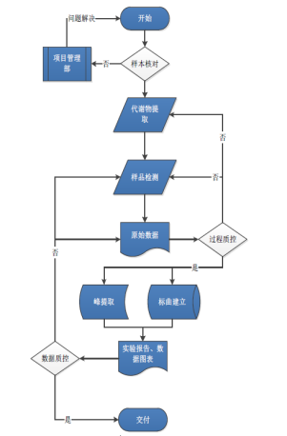
- 实验分析流程图

样本预处理
- 取样本于2 mL
- 加入钢珠，40 Hz研磨仪处理4 min，超声5 min（冰水浴），重复3次；
- 将样本4 ℃离心，5000 rpm离心20 min；
- 移取0.8 mL上清液于2 mL EP管中；
- 加入0.1 mL 50% H2SO4，加入0.8 mL提取液（含内标2-甲基戊酸，25 mg/L，甲基叔丁基醚），涡旋10 s, 振荡10 min，超声10 min（冰水浴）；
- 在将样本4 ℃离心，10000 rpm离心15 min；
- -20 ℃静置30 min；
- 取出上清于进样瓶中，GC-MS检测。

上机检测
岛津GC2030-QP2020 NX气相色谱质谱联用仪配有Agilent HP-FFAP毛细管(30m×250μm×0.25μm,J&W Scientific, Folsom, CA, USA)，GC-MS具体分析条件如下：
- 仪器参数
项目 | 参数
进样量（Sample Volume） | 1μL
分流模式（Front Inlet Mode） | Split Mode(5:1)
隔垫吹扫流速（Front Inlet Septum Purge Flow） | 3mL min−1
载气（Carrier Gas） | Helium
色谱柱（Column） | HP-FFAP（30m×250μm×0.25μm）
柱流速（Column Flow） | 1.2 mL min−1
柱箱升温程序（Oven Temperature Ramp） | 50°C hold on 1 min; raised to 150°C at a rate of 50°C min−1, hold on 1 min; raised to 170°C at a rate of 10°C min−1, hold on 0min;raised to 225°C at a rate of 25°C min−1, hold on 1 min; raised to 240°C at a rate of 40°C min−1, hold on 1min;
前进样口温度（Front Injection Temperature） | 220°C
传输线温度（Transfer Line Temperature） | 240°C
离子源温度（Ion Source Temperature） | 240°C
四级杆温度（Quad Temperature） | 150°C
电离电压（Electron Energy） | -70eV
质量范围（Mass Range） | m/z: 33-150
溶剂延迟（Solvent Delay） | 3.60 min

标准曲线
- 保留时间指数表
编号 | 组分 | 保留时间（min） | 线性方程 | 相关系数R2 | 线性范围（mg/L）
1 | 乙酸 | 3.92 | Y = 0.02 x + 0.000726 | 0.995 | 0.02~100
2 | 丙酸 | 4.32 | Y = 0.0107 x + 0.000165 | 0.994 | 0.02~100
3 | 异丁酸 | 4.45 | Y = 0.0324 x + 3.52e-05 | 0.996 | 0.02~100
4 | 丁酸 | 4.79 | Y = 0.0353 x + 0.000337 | 0.994 | 0.02~100
5 | 异戊酸 | 5.03 | Y = 0.0386 x + 5.98e-05 | 0.994 | 0.02~100
6 | 戊酸 | 5.47 | Y = 0.0397 x + 0.000966 | 0.999 | 0.1~100
7 | 己酸 | 6.24 | Y = 0.0375 x + 0.000127 | 0.996 | 0.02~100
8 | 庚酸 | 6.96 | Y = 0.0351 x + 9.23e-05 | 0.998 | 0.02~1
9 | 辛酸 | 7.59 | Y = 0.031 x + 8.25e-05 | 0.999 | 0.02~1
10 | 壬酸 | 8.15 | Y = 0.0267 x + 0.000283 | 0.997 | 0.02~1
11 | 癸酸 | 8.69 | Y = 0.0235 x + 6.1e-05 | 1 | 0.02~1

实验结果
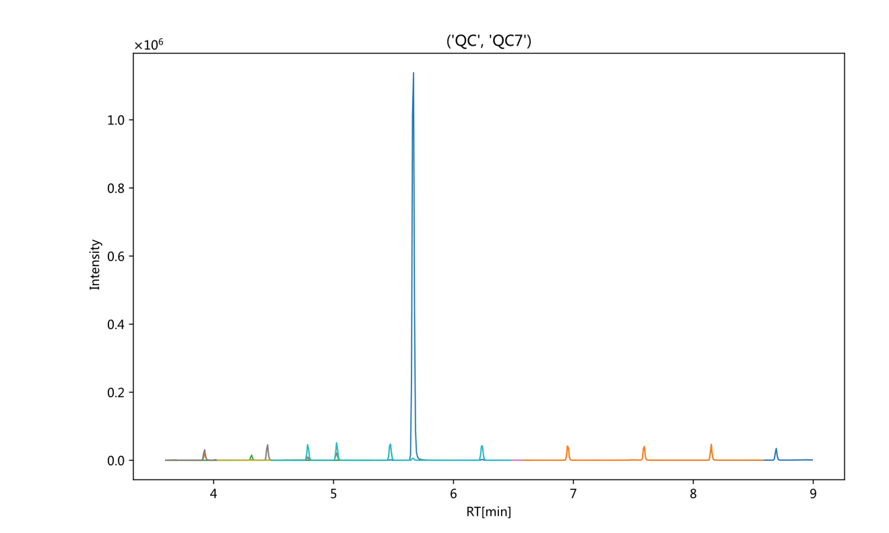
- 目标化合物标准品GC-MS SIM离子流图

质量控制
每10个样本插入一个QC标样，通过QC标样的浓度回读判断标准曲线的准确性和仪器系统的稳定性，若QC回收率为80%~120%，则说明实验过程在控制范围内。QC的RSD小于等于20%。
- QC回收率
编号 | 组分 | Recovery[%] | RSD[%]
1 | 乙酸 | 113.9 | 1.7
2 | 丙酸 | 107.9 | 0.76
3 | 异丁酸 | 104.9 | 0.33
4 | 丁酸 | 101.8 | 0.28
5 | 异戊酸 | 103.4 | 0.3
6 | 戊酸 | 102.8 | 0.56
7 | 己酸 | 100 | 0.49
8 | 庚酸 | 98.41 | 0.98
9 | 辛酸 | 102.4 | 1.04
10 | 壬酸 | 117.9 | 0.72
11 | 癸酸 | 107.3 | 0.21

定量结果
计算公式: C_{(con)} = C_{S} * V1 * V3 / M * V2
C_{(con)}：样本中目标化合物的含量，μg/mg；
C_{S}：提取液中目标化合物浓度，mg/L；
V1：加入提取液溶液体积，mL；
V2：取出纯水上清液体积，mL；
V3：加入纯水体积，mL；
M：称样量，mg.

实验小结
1、 样本质量：良好；
2、 实验方法：良好；
3、 系统稳定性：良好。

英文参考步骤
固体样本处理步骤：
Take sample into the 2 mL EP tubes, extracted with 1 mL H2O, vortex mixing for 10 s. Homogenized in ball mill for 4 min at 40 Hz, then ultrasound treated for 5 min (incubated in ice water)，repeat 3 times. Centrifuge for 20 min at 5000 rpm, 4 °C. Transfer the supernatant 0.8 mL into a fresh 2 mL EP tubes; Add 0.1 mL 50 % H2SO4 and 0.8 mL of extracting solution (25 mg/L stock in methyl tert-butyl ether) as internal standard, vortex mixing for 10 s, oscillations in 10 min, then ultrasound treated for 10 min (incubated in ice water). Centrifuge for 15 min at 10000 rpm, 4 °C. Keep at −20 °C for 30 min. Transfer the supernatant into a fresh 2 mL glass vial, for GC-MS analysis.
仪器条件（LC-MS Analysis）
SHIMADZU GC2030-QP2020 NX gas chromatography-mass spectrometer. The system utilized a HP-FFAP capillary column. A 1 μL aliquot of the analyte was injected in split mode (5:1). Helium was used as the carrier gas, the front inlet purge flow was 3 mL min−1, and the gas flow rate through the column was 1.2 mL min−1. The initial temperature was kept at 50 °C for 1 min, then raised to 150 °C at a rate of 50 °C min−1 for 1 min, then raised to 170 °C at a rate of 10 °C min−1 for 0 min,then raised to 225 °C at a rate of 25 °C min−1 for 1 min,then raised to 240 °C at a rate of 40 °C min−1 for 1 min. The injection, transfer line, quad and ion source temperatures were 220 °C, 240 °C, 150 °C and 240 °C. The energy was -70 eV in electron impact mode. The mass spectrometry data were acquired in Scan/SIM mode with the m/z range of 33-150 after a solvent delay of 3.75 min.

